

Мой Питер. Все включено 2
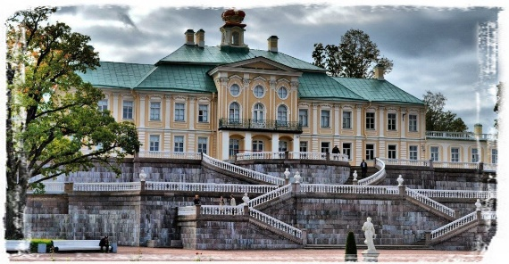 | 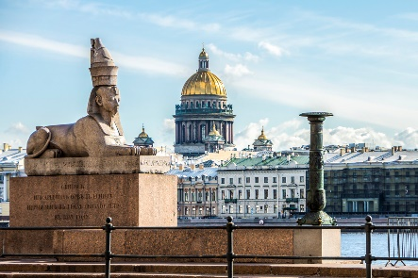 | 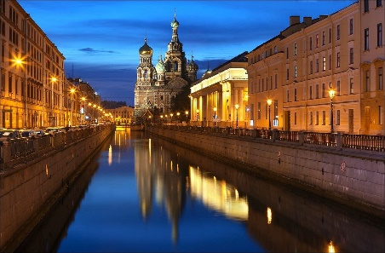
Ораниенбаум- Санкт-Петербург- Кронштадт -Гатчина
Программа тура:
1 День
Выезд из Могилева, Гомеля, Орши, Витебска. Ночной переезд.
2 День
7.00 – прибытие в Санкт-Петербург. Санитарный час.
Экскурсия в дворцово-парковый ансамбль «Ораниенбаум». Парк Ораниенбаум - ценнейший образец садово-паркового искусства второй половины XVIII-середины XIX века. Ораниенбаум задумывается как часть величественной панорамы, встречающей всех прибывающих в новую российскую столицу по морю. Парадная резиденция "первого" вельможи государства, А.Д. Меншикова, должна восприниматься, в том числе, и как символ торжества России, одержавшей победу в Северной войне.
Экскурсия в Большой Меншиковский дворец - центральный элемент всего комплекса - прекрасно сохранившаяся резиденция князя Меньшикова. Этот образец петровского барокко по красоте и масштабности часто сравнивают с Петергофским дворцом.
Обед. Переезд в гостиницу, заселение. Свободное время.
22.00-02.00 - Экскурсия «Магический Санкт-Петербург» с разведением мостов. На этой экскурсии вы приобщитесь к мистической изнанке города — наиболее известным его легендам и тайнам. В результате вы увидите Петербург с неожиданной стороны, узнаете множество интересных подробностей из жизни известных горожан, увидите много загадочных памятников и проникнитесь мистическим настроением города. Ну а в конце экскурсии Вы увидите раскрытые пролеты Дворцового моста.
Ночлег в гостинице.
3 День
Завтрак в гостинице. Выезд на программу.
Теплоходная экскурсия по рекам и каналам «Северная Венеция». Вы увидите, как красив город, если смотреть на него с воды, и поймете, почему так часто Санкт-Петербург называют Северной Венецией. Мы увидим город в «плавных разворотах» Фонтанки, Мойки, Невы и малых каналов. Над гранитными набережными, как на постаментах, возвышаются знаменитые дворцы Санкт-Петербурга.
Обзорная автобусная экскурсия «Новая География Петербурга». Мы покажем Вам город 21 века. Экскурсия пройдет по островам: Елагин, Крестовский, Петроградский, Васильевский. Мы побываем у знаменитой «Газпром Арены», у самого высокого здания Европы - «Лахта Центра», проедем по висячим мостам ЗСД - скоростного диаметра над Финским заливом.
Обзорная экскурсия в Кронштадт. - исторический и славный форпост Петербурга. Вас ждёт пешеходная экскурсия по ключевым объектам в сопровождении гида. Вы посетите Морской собор, прогуляетесь по парку «Остров фортов» и узнаете, какая рыба спасала людей во время блокады.
Возвращение в Санкт-Петербург.
Обед. Свободное время в городе.
Ночлег в гостинице.
4 День
Завтрак в гостинице. Выселение. Выезд на программу в Государственный музей-заповедник «Гатчина».
Экскурсия в Гатчинский дворец - единственный дворец в пригородах Санкт-Петербурга, построенный в виде старинного замка-крепости. Во время экскурсии Вы узнаете об истории создания Гатчинского дворца, о его архитекторах и хозяевах, полюбуетесь убранством залов, а также спуститесь в таинственный подземный ход, где сможете пообщаться с нимфой Эхо.
Экскурсия по Гатчинскому парку. Вас ожидает экскурсия в одном из первых в России английских пейзажных парков. В ходе экскурсии вы посетите самые романтичные и живописные уголки Дворцового парка: Собственный сад императорской семьи, уникальный Водный лабиринт, Остров Любви. Полюбуетесь панорамой Белого озера и ажурными мостиками.
Посещение торгового центра. 16.00 – выезд. Ночной переезд.
5 День
Прибытие в РБ.

Стоимость тура:
ДАТА ВЫЕЗДА 2026 год: | ПАКЕТ "ВСЕ ВКЛЮЧЕНО"  ГОСТИНИЦА 4 *
Даты сборных и заказных туров:  с выездом из Гомеля, Могилева, Витебска и Орши | Стоимость
30.04, 07.05, 28.05, 18.06, 25.06, 02.07, 16.07, 30.07, 06.08, 20.08.10.09 2026 г. | 15.500 RUB + 350 BYN
Оплата производится по курсу НБ РБ +3% на день оплаты

Скидка для детей до 14 лет: 500 RUB

В стоимость тура входит:
- Питание в туре: 2 завтрака «шведский стол» + 2 обеда;
- Проезд: автобус туристического класса;
- Сопровождение квалифицированным руководителем туристических групп;
- Проживание: комфортные гостиницы 3* или 4*;
- Экскурсионное обслуживание по программе с входными билетами: дворцово-парковый комплекс «Ораниенбаум», Большой Меншиковский дворец, ночная автобусно-пешеходная экскурсия с разведением мостов, экскурсия по рекам и каналам на теплоходе, обзорная автобусная экскурсия по городу «Новая география Санкт-Петербурга», обзорная экскурсия в Кронштадте, Морской Никольский собор, дворцовый парк в Гатчине, Большой Гатчинский дворец.

В стоимость тура не входит:
- Медицинская страховка

Контактное лицо: Алина +375 29 736 12 51

